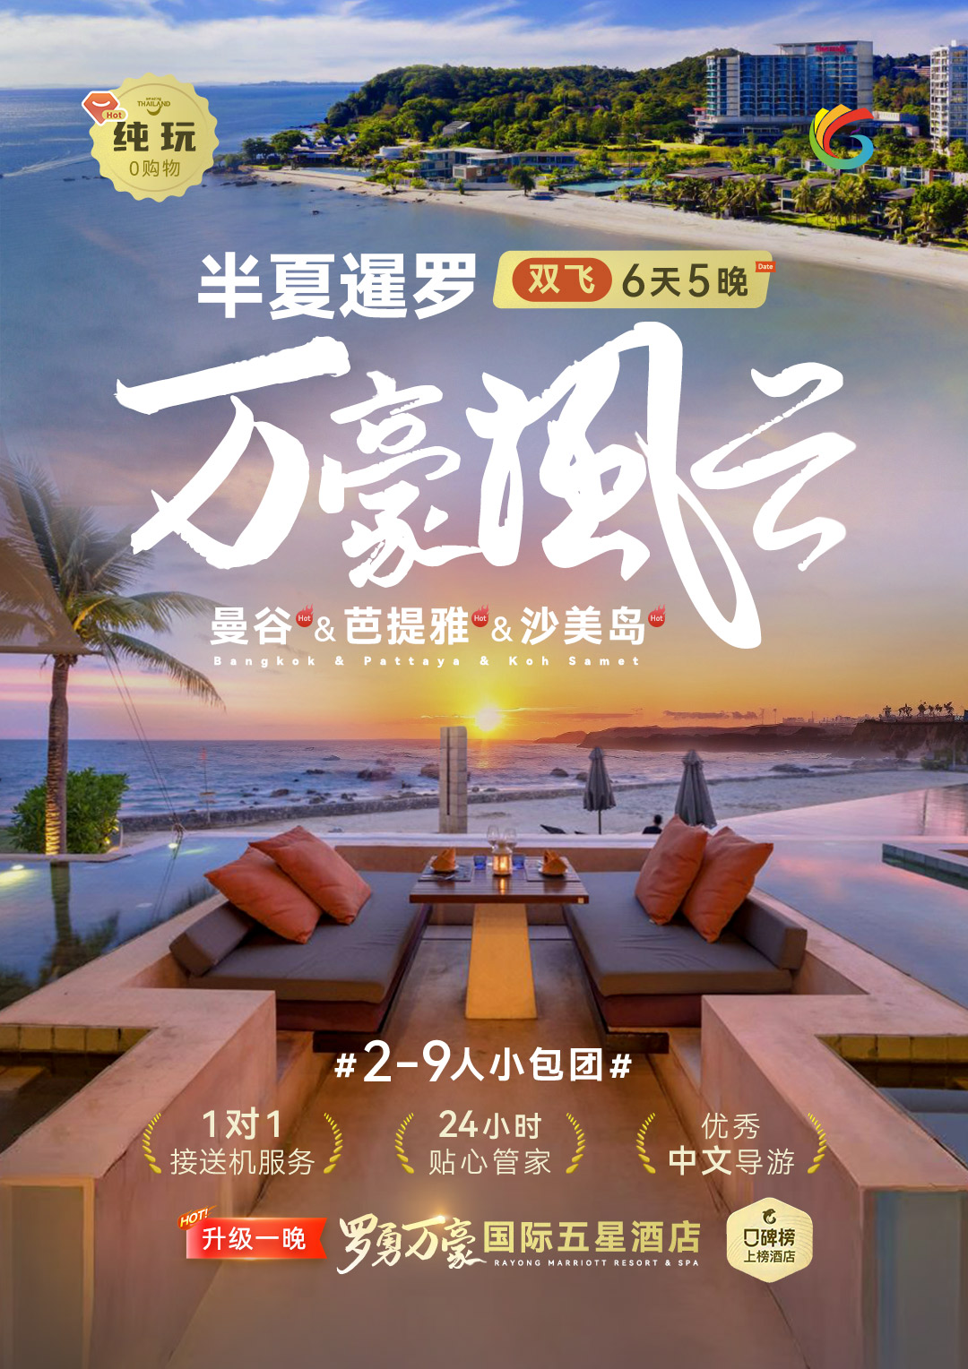

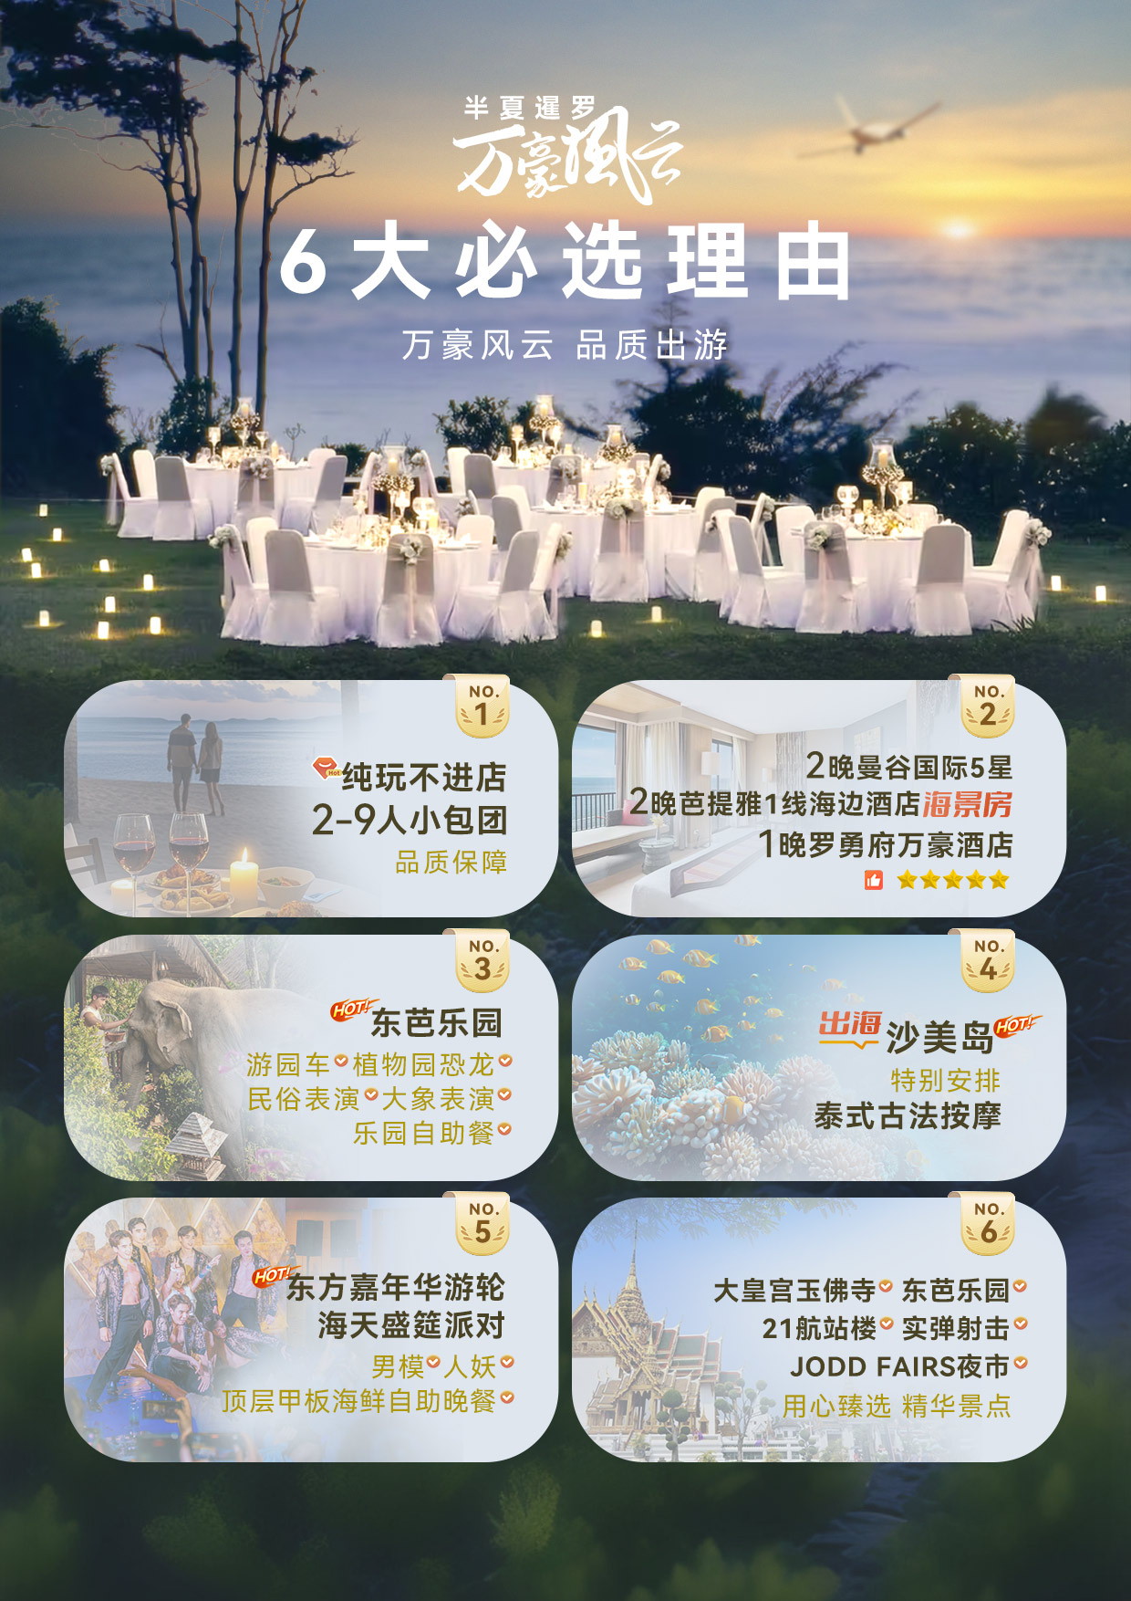

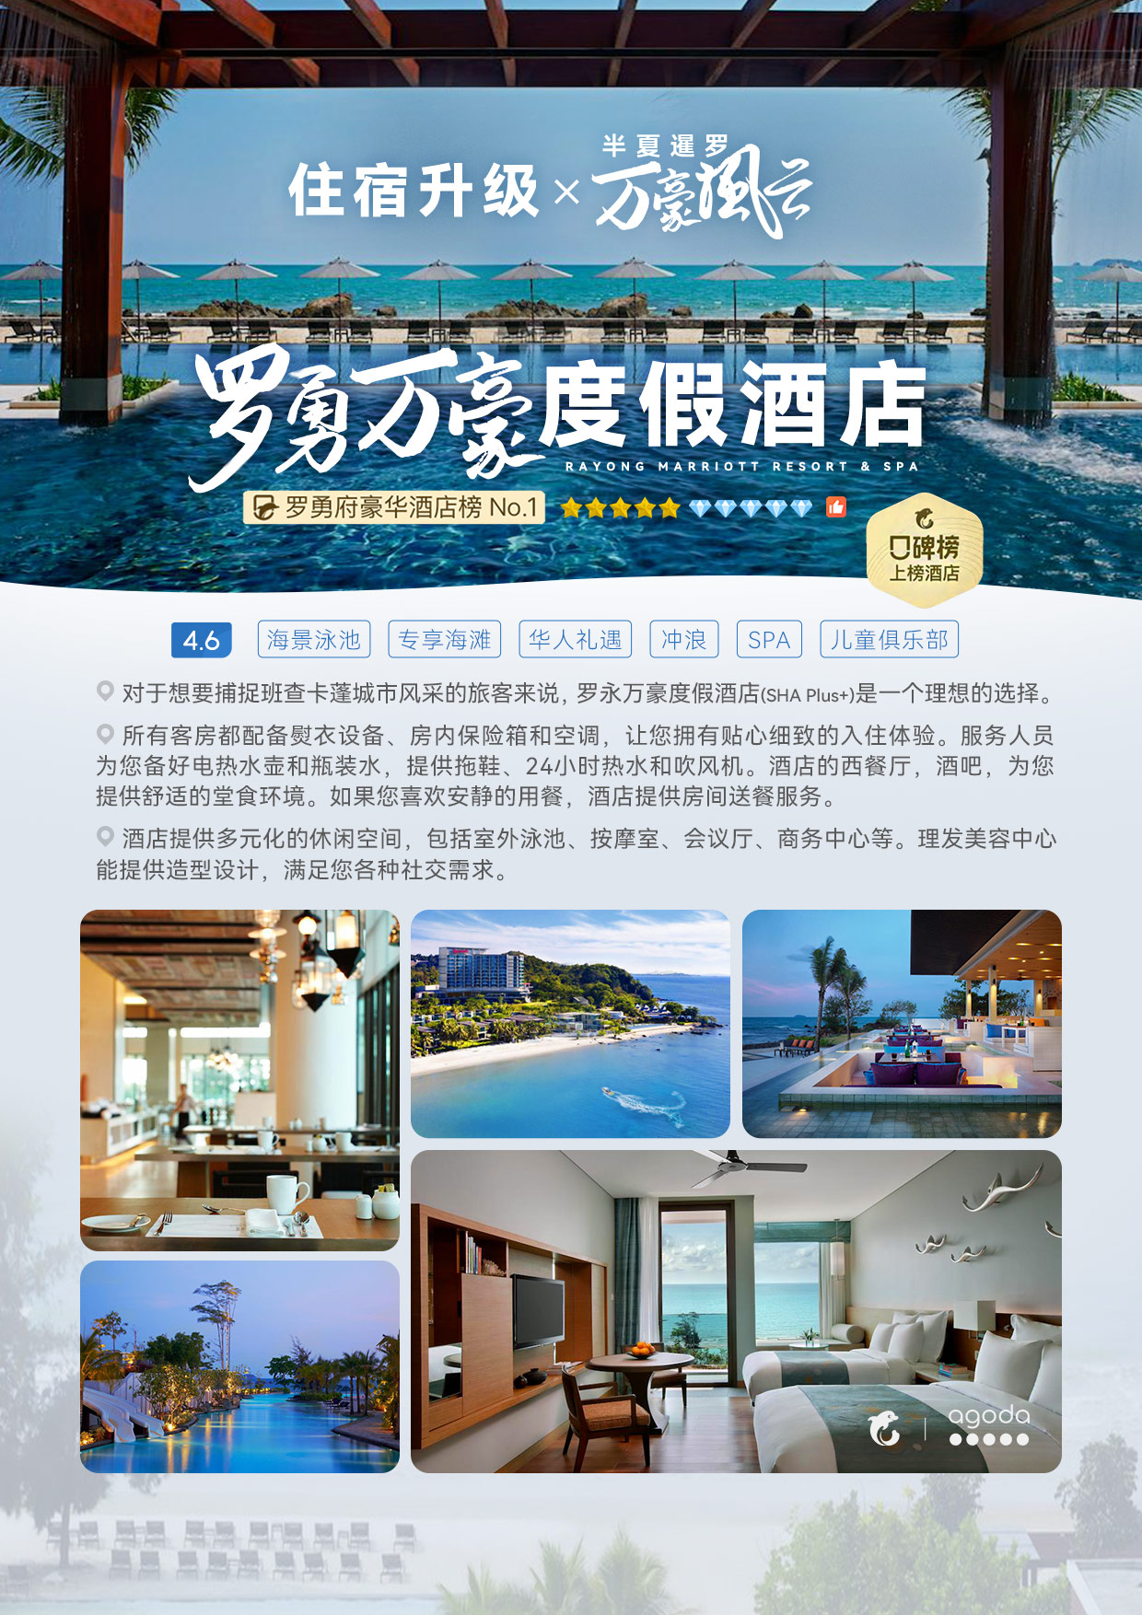

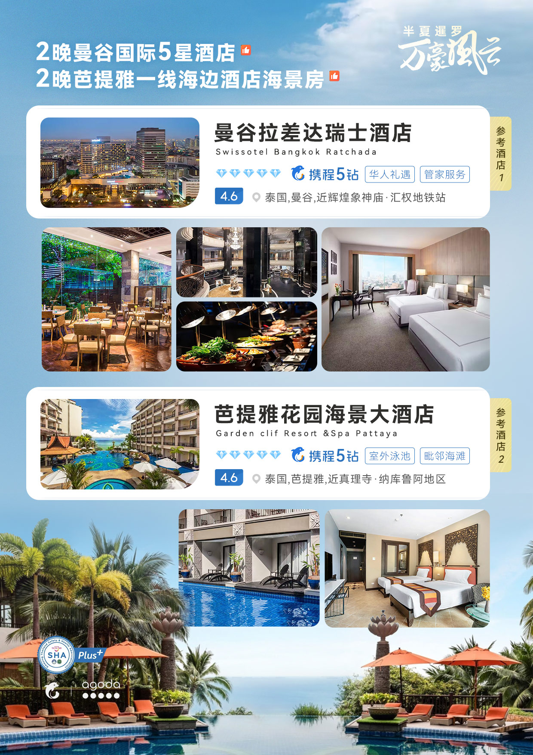

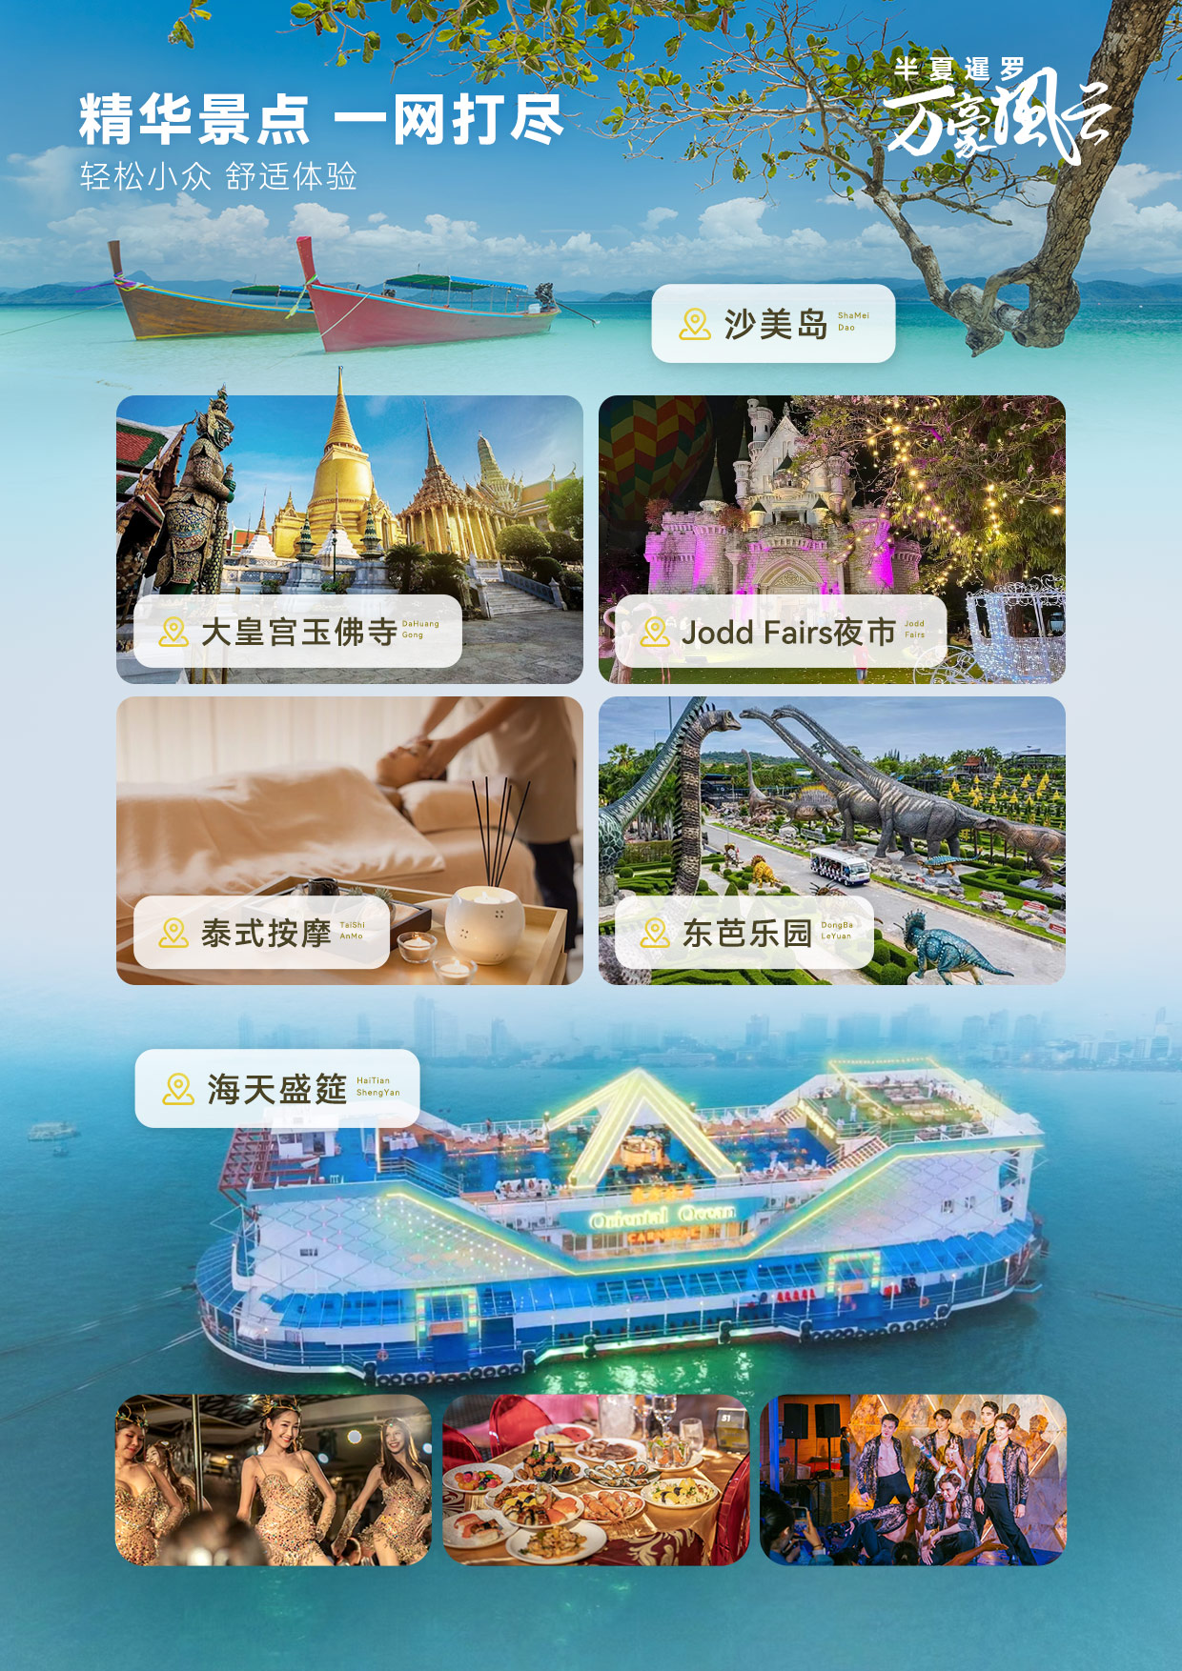

6天5晚 小团纯玩

**半夏暹罗-万豪风云**

|  |  |  |  |  |
| --- | --- | --- | --- | --- |
| **D1** | **指定时间集合 成都—曼谷** 参考航班：成都天府—曼谷素万 CA471 1420-1640 | | | |
| **早餐：自理** | **午餐：自理** | **晚餐：自理** | **住：曼谷国际五星酒店** |

搭乘客机飞往 “天使之城”--曼谷 这个兼具古老气息和现代风情的东方微笑之都，以她独特的历史、人文、美食、商业风貌欢迎每位到访的来宾。

请您携带真实有效的护照原件（有效期6个月以上、有足够空白页）。

**温馨提示：**1、请提前于航班时间3小时抵达机场，办理出境手续及换登机牌；2、泰国机场移民局将随机进行抽查，凡随身携带不足 20000 泰铢（即折合人民币 4000 元或等价的其他国货币），将视其为无正常消费能力，并有非法移民倾向，泰国海关将拒绝其进入泰国国境。

|  |  |  |  |  |
| --- | --- | --- | --- | --- |
| **D2** | **曼谷 -罗勇府** 大皇宫玉佛寺 - 罗勇府 | | | |
| **早餐：酒店内** | **午餐：自理** | **晚餐：自理** | **住：罗勇万豪国际五星酒店** |

**【大皇宫+玉佛寺】**始建于 1782 年的曼谷大皇宫是泰国目前建筑规模最大的皇宫建筑群，也是汇聚泰国建筑、绘画、雕刻、装潢艺术的精粹，其风格具有鲜明的暹罗建筑特点。玉佛寺是泰国最著名的佛院寺庙，也是泰国三大国宝之一，寺内供奉着一尊高 66 厘米、宽 48 厘米，由整块碧玉雕刻而成的佛像。

因大皇宫要求皇家持证人员才可入内讲解，故团队导游无法入内讲解，请游客自行游览，敬请谅解！

**【罗勇府】**今天特别安排下榻罗勇万豪国际度假酒店，酒店装修豪华，设备齐全，且拥有极其梦幻的私家沙滩，水清沙白，躺在海边的长椅上，听着海浪，吹着海风漫享人生。

**除此之外独家推荐芭提亚攻略：**

1 特色成人夜秀（1500泰铢）：成人秀表演是泰国独有的特色演出，虽然略带色情的情节让人热血沸腾，但也同时象征着泰国这个民族对性的开放和自由。

2精油SPA 2个小时（2000泰铢）：舒筋活骨、养颜美容、消除疲劳之神奇疗效。

3 或者其他特色项目。

|  |  |  |  |
| --- | --- | --- | --- |
| **D3** | **芭提雅** 沙美岛出海 - 泰式古法按摩 - 东方嘉年华游轮海天盛筵派对+男模+人妖+顶层甲板海鲜自助晚餐 | | |
| **早餐：酒店内** | **午餐：****自理** | **晚餐：游轮豪华海鲜自助餐** |
| **住：芭提雅网评五星酒店海景房** | | |

**【沙美岛自由活动】**海岛、沙滩可以说是泰国南部旅游必玩的行程。沙美岛如同其名，海滩上的海沙柔软细腻，再配上唯美的日落，就如同一条镶嵌在太平洋上的金色丝带。当你厌恶了都市的喧闹，踏上沙美岛，享受着阳光、海风、沙滩所带来的片刻宁静；沙美岛有浮潜、冲浪、日光浴、风浪板、拖翔伞、水上摩托、海底漫游等众多海岛娱乐体验项目**（所有岛上水上项目均为自理）**。

**【泰式古法按摩（时长60分钟）】**泰国专业技师手法娴熟，按摩全部身体的方寸经络，与其说是身体的享受，不如说是身心的极致放松。感觉到通透的舒适和爽快！

**【东方嘉年华游轮海天盛筵派对+男模+人妖+顶层甲板海鲜自助晚餐】**海天盛筵是芭提雅唯一一个360度游轮海景Party。游轮的设计复古了夜巴黎的纸醉金迷，美人鱼迎宾，王子礼遇，游轮乐队邀请您一块加入这海洋嘉年华的狂欢。游轮上的演员都是全泰国颜值最靓的男模和人妖公主，灵感源自于20世纪初夜上海沉浸式的歌舞剧秀会带着乘客们进入一场游轮狂欢派对。晚宴是游轮国际自助餐，由各国厨师团队合作的包含日料，海鲜，泰式生腌在内的几十道海上盛宴，满足您挑剔的味蕾。

**\* 65 岁以上的老人及孕妇不建议乘快艇过岛出海，具体以实际情况为准。（如不能过海，费用不予退还，谢谢理解）**

**温馨提示：**

1）出海着装：短衣短裤、拖鞋、太阳伞或帽子，做好防晒工作；

2）搭乘快艇：依序上下，听从工作人员指挥，穿着救生衣，坐稳且不要随意走动，年长的游客，请勿坐颠簸的船头，避免意外受伤；

3）水上活动：选择值得信赖的水上活动商户，同时戏水请勿超越安全警戒线。

|  |  |  |  |
| --- | --- | --- | --- |
| **D4** | **芭提雅** 东芭乐园(游园车、植物园恐龙、民俗表演、大象表演、乐园自助餐） - 芭提雅21航站楼 | | |
| **早餐：酒店内** | **午餐：乐园自助餐** | **晚餐：自理** |
| **住：芭提雅网评五星酒店海景房** | | |

**【东芭乐园】**东芭乐园位于泰国旅游胜地芭堤雅市附近，占地甚广。园中有人工湖，水光潋滟，小河缭绕于亭台楼阁之间，树木葱茏，鸟语花香，景色如画。园中设有文化村，是集中展示泰国民族文化的场所。园内节目三大部分：一是泰国的民俗表演；二是大象表演；三是植物园。民俗歌舞很质朴、很地道，表演者就是村寨中人；大象表演格外精彩。

**【Terminal21 航站楼商场】**该商场整体以机场航站楼为概念， 内部装修设计融合了全世界多个时尚名城的地标和设计元素 ，在这个商场内能体验不同国家风情,精致有趣适合拍照打卡 ，还有各种各样的美食供您挑选品尝**（费用自理）**

|  |  |  |  |  |
| --- | --- | --- | --- | --- |
| **D5** | **曼谷** 实弹射击 - KING POWER免税店 - JODD FAIRS夜市 | | | |
| **早餐：酒店内** | **午餐：自理** | **晚餐：自理** | **住：曼谷国际五星酒店** |

**【实弹射击】**这是一个射击专业基地，有专业的国际射击教练指导。射击套餐丰富，枪支多样，体验刺激战场。（免费送5发子弹体验，18岁以下和60岁以上不可参与，费用不退）

**【KING POWER免税店】**这里是泰国著名的购物天堂，汇集了国际知名品牌的商品、手表、皮具、香水、化妆品、电器等。

**【JODD FAIRS夜市】**不管是来觅食、散步的游客嬉闹声，还是来自商贩的叫卖声，亦或是开到最大的音乐声，都是热闹非凡的体验感。

|  |  |  |  |  |
| --- | --- | --- | --- | --- |
| **D6** | **曼谷 — 成都** 参考航班: 曼谷素万—成都天府 CA472 1755 - 2215 | | | |
| **早餐：酒店内** | **午餐：不含** | **晚餐：不含** | **温暖的家** |

早餐后可进行自由活动，收拾好您的行李准备和曼谷道别，我们将根据返程航班时间送机，到达机场后，自助办理值机手续。

若在免税店中购买了部分需要机场自提的货品，请务必留意取货噢！或是在其他地方购买了商品，需要办理退税，请先于机场海关柜台在退税单上盖章，然后再办理登机手续，入关后自行前往退税柜退税。

**温馨提示：**

酒店需当地时间12点前退房，您可将行李退房后免费寄存于前台，或随身携带！

**特别声明：**

回国前，务必将在境外带绿树叶的商标的相关产品一律扔掉；入境海关查验时一旦查到，将以贩毒刑事罪追究！特别在境外旅游时，各位贵宾禁止去饮用接触带绿树叶商标的相关产品！

***行程内景点在不减少的情况下，导游有权根据时间调整景点游览的顺序！***

**团 费 包 含**

**<一>** 全程直航航班机票及税费经济舱

机票使用说明：

航司往返团队机票，需要按顺序使用，若第一段机票未乘坐，则第二段机票无法使用或退票，特殊情况请咨询客服

**<二>** 5晚行程所列酒店住宿，双人标准间或者大床房

注 ：房型旅行社仅能代向酒店提出要求（无法保证）。 有可能因为现有住房的客人继续延住或其他原因，而无法达到订房之旅客要求的房型 ，入住时可能会有变动。请以办理入住时酒店之安排为准，注：行程入住酒店以出团通知为准

**参考酒店**

**曼谷 参考酒店**

1.Ramada Wyndham（湄南河畔华美达酒店）

2.Swissotel Ratchada（瑞士拉差达酒店）

3.Centara Grand at Central Plaza Ladprao Bankok（盛泰澜拉普崂中央广场酒店）

4.Somerset Rama 9 Bangkok（曼谷盛捷拉玛9酒店）

5.The Grand Fourwings Convention Hotel （飞越大酒店）

6.Jasmine 59 Hotel（茉莉花59号酒店）

7.Fraser Suites Sukhumvit Bangkok(素坤逸辉盛国际公寓酒店)

8.Moxy Bangkok Ratchaprasong by Marriott（万豪Moxy 酒店拉查普拉松）

**罗勇 参考酒店**

万豪度假酒店Rayong Marriott Resort & Spa (大床房居多)

**芭堤雅 参考酒店**

1.芭堤雅花园海景大酒店（Garden Cliff）

2.芭提雅骏成豪生酒店(Howard Johnson byWyndham Pattaya JC)

3.海滩度假村(Cholchan Pattaya Beach Resort)

4.芭堤雅水晶宫酒店（Crystal Palace Hotel）

5.芭提雅艾亚拉酒店(Aiyara Grand Hotel)

6.芭提雅朴荣酒店(The Proud Hotel Pattaya)

7.芭堤雅莫笃斯海滨度假村(Pattaya Modus Beachfront Resort)

8.芭堤雅长滩花园酒店（Long Beach Garden）

9.芭堤雅中天海滩迪瓦尔酒店(D Varee Jomtien Beach, Pattaya)

10.芭堤雅圣殿帕答纳酒店(The Sanctuary Resort Pattaya, BW Signature Collection)

* 如遇房满则换为其他同等级酒店

**关于酒店**

东南亚酒店无挂星制度，行程参考酒店标准以携程、Agoda、Booking等权威网站用户评定星级为准，因条件有限，如遇参考酒店房满，恕不保证房型，仅安排星级同级酒店，保证携程5钻、网评 4 分以上

因当地酒店入住时间为下午14：00，为保障游客能在第一时间入住酒店休息，所有第一天的房间都是为游客预订好并提前付清所有费用，产品价格为打包价，一概不予退还。如遇房满，我社将会为客人更换同级同质合约酒店，各酒店装修风格地理位置等或有不同，如与旅客预期不一，我社深表歉意，敬请谅解

**特别说明**

如遇连续假期、旺季或行程中酒店满房期间，则以同等级酒店代替，造成不便、敬请见谅

**<三>** 行程中所列餐食（自由活动期间餐费自理、如遇飞机上用餐则不另外安排）

**5早餐** 为酒店房费包含，客人自愿放弃不吃，费用不退

**2正餐** 游轮自助餐、乐园自助餐

**<四>** 当地空调旅游用车

**<五>** 行程所含景点（区）门票为第一大门票

**<六>** 旅游意外保险  
**<七>** 赠送项目：全程24小时中文微信管家（微领队）服务

**费 用 不 含**

**<一>** 护照费

**<二>** 导游小费 300 元/人

**<三>** 国际油价波动引起的“机票燃油附加税”的临时上涨费用，超重行李托运费

**<四>** 旅游期间一切私人性质的消费，如：自由活动期间的交通餐费，洗衣/通讯/娱乐/私人购物等

**<五>** 按照国际惯例，小费是给服务人员服务的报酬和认可，若境外相关服务人员（酒店、餐厅等）服务出色，游客可适当给予服务小费（金额20铢-100铢不等）

**<六>** 因天气/海啸/地震/战争等人力不可抗因素而导致的额外费用

**<七>** 如要求单住或单男单女住宿产生单房差费用，全程单房差

**<八>**行程中未罗列的其他一切费用

**<九>** 如因游客滞留境外所产生的费用由游客自行承担。

**小 费 提 醒**

**泰国是个习惯付小费的国家之一，而付小费是一种礼仪！**在当地硬币是给乞丐的。因此以下提供一些需付小费的地方，让您参考：

01、古式按摩或 SPA：您可视按摩师的服务质量或专业水平而弹性给予，约泰铢50~100 左右；

02、丛林骑大象：每次付驯象师约泰铢 50 左右；

03、与人妖拍照：每人每次约泰铢 100 左右；

04、行李小费：一间房间（2 人）一次约给行李人员泰珠 20 左右；

05、床头小费：一间房间（2 人）每天约给泰铢 20 左右；

06、司机和导游助手小费：完团每人给泰铢 200-300 左右；

若行程中出现因泰国国家习俗、个人原因等需要支付小费的地方，请参考导游建议。

**报 名 须 知**

**【年龄事项】**烦请游客在报名前准确告知我社客人类别，如有年2岁至18岁（未满19岁）、年满60岁及以上、如因隐瞒未告知而造成的一切经济损失我社概不承担责任！

**【违法事项】**因旅游者自身信用问题或其他不良记录导致无法乘机或限制出境，所产生费用由客人全权承担，我社保留进一步追偿损失的权利。

**【特殊地区外籍人事事项】**少数民族地区旅游者、外籍护照旅游者必须在报名前告知我社，外国人和港澳台地区居民在成都参团出发， 需要具备外国人在中国出入境有效签证、港澳台地区居民除具备本人护照以外，还需要携带回乡证和台湾地区居民往来大陆通行证原件均可报名参团由成都口岸出入境；如以上证明客人自身并未携带或证件过期导致的不能在成都口岸出境，客人将承担机票及旅行费用的全额损失。

**【签证资料事项】**如因游客自身原因或因提供材料存在问题不能及时办理护照或签证，以及被有关机关拒发签证或不准出入境的，或者因其他自身原因未能正常出行或影响行程的，相关责任和费用由游客自行承担；请仔细检查护照原件是否有 6 个月以上的有效期，如客人再报名以后发现护照过期，产生损失将由客人自行承担。

**【限制游览事项】**泰国海岛出海规定 60 岁以上不宜过海岛【坚持要过岛必须签过岛备忘录】60 岁以上的船家不提供快艇过海岛，客人只能岸边玩耍【60 岁以上占整团比例 50%以上的团队坚持要过岛的，只能安排坐大船过岛】，如未能出海不退任何费用。

**【身体状况事项】**有心脏病、糖尿病、呼吸系统疾病、高血压等疾病或孕妇，不能报名参团；如游客刻意隐瞒，发生意外，我社概不负责。如我社旅游途中发现有以上身体状况者，可立即终止行程，并协助旅游者或相关部门提前回国，所有费用旅游者自理。

**【特别声明】**涉诈人员，限高消费人员，有案底人员等，不允许出境，我社拒绝接待以上人员.如隐瞒自身情况参团，被边防拦截不允许出境，【造成损失旅行社概不退款】。

**以上事项：请游客认真阅读并签字，旅游者缴费，视为旅游者已经阅读本行程所有内容。**

**参 团 须 知**

**1、关于飞机延误：**如因天气等自然原因造成航班延误或者取消产生的损失由客人自理，如因第三方原因造成航班延误或者取消与我社无关。

**2、离团活动**

(1)下车是请记住车号、车型。如迷路请站在曾经走过的地方等候、切不可到处乱跑，请随身携带酒店卡，在迷路时也可打的士回酒店。

(2)夜晚最好不要外出，如确需外出的，最好邀约 3 人以上并有男士一道，并告知领队去处，注意 11 点之前回酒店。

(3)在自由活动期间，按行程约定旅行社不再提供司机、导游服务，敬请游客注意人身财产、安全。

(4)另行签约，如游客在自由活动期间，在我社不知情的情况下，再与其他旅行社签订旅游合同，则视为自动与我社解除合同关系，由此造成经济损失，以及人身伤害，与我社无关。

**3、请确保自身身体状况**能顺利完成此次旅游活动；旅游行程中，请视自身身体状况参加旅游活动，如因自身身体原因导致意外状况发生，请自行承担其后果。

**4、出境签证费和通关小费需自理**，根据泰国政府规定不定期抽查中国大陆游客资产，客人出游时需请携带人民币现金 5000 元/人，如果抽查到不足 5000 元导致拒绝入境，客人自行承担后果！

●护照原件（须有 6 个月以上有效期及足够的空白页）；有效期低于 6 个月造成旅游者无法登机，损失旅游者自理

**【特别说明】**

●以上行程我社保留因航班、交通、签证等原因而导致行程变化，而对出团日期、线路等做适当调整的权利；

●行程所列安排项目均为提前采购，所有费用已经产生，若因天气等不可抗力因素无法游览时，费用不退，请谅解。

●团队中如遇单男单女，一律按拼房处理，若不能拼房则补单房差；

●为减少游客在旅途中因意外事故而产生的损失，我们诚挚的建议您在出行前至少购买一份与行程匹配的人身意外保险”，如在旅途中出现意外事故时，将有一份赔偿的保证（其赔付方法请见相关保险公司保险条款及告示）。

●东南亚酒店没有官方公布的星级标准，没有挂星制度。行程中所标明的星级标准为当地行业参考标准，普遍比国内略差一点。任何非官方网站所公布的酒店星级档次，是属于该网站自己的评估标准，不代表该酒店的真实档次或星级。

●双流机场国际航班提前 45 分钟截止换登机牌，国内航班提前 30 分钟截止换登机牌，请您准时到达，如果误机客人自己承担责任！

***以下说明及提示为合同附件的一部分，请仔细阅读：***

**一、特别说明：**

（1）行程仅为参考，我司保留在不减少景点及降低标准并征得客人同意的情况下根据具体情况进行调整的权利。

（2）由于团队行程中所有住宿、用车、景点门票等均为旅行社打包整体销售，因此若游客因自身原因未能游览参观的则视为自动放弃，旅行社将无法退还费用。

（3）如因天气、罢工、交通意外等不可抗力导致行程中游览项目调整或减少，费用不退；如造成行程天数及交通、餐食、住宿等相关费用增加，按《旅游法》相关规定收取游客费用。

（4）保险：建议客人自行购买旅游意外伤害险。

（5）请如实填写《游客意见调查表》，我司将以此作为评判游客对此次旅行服务质量的重要依据。

（6）搭船时请务必穿上救生衣，否则拒绝上船。船行驶或上下船时，请留意头部，船只行进请扶紧坐稳，并请勿将手脚伸出船外，勿任意走动，以免危险，如果不遵守或不小心跌倒受伤出了问题责任客人自负，旅行社无任何责任关系。从事水上活动或海边戏水请务必穿上救生衣，切勿超过安全警戒线的范围，注意别让海胆、礁石等弄伤身体，并禁止捡拾珊瑚。

**二、安全提示：**

1、证件安全：

护照（签证）特别是在出入境接受检查时使用，必须随身携带，并且妥善保管。出发前，强烈建议将上述证件各复印一份连同几张护照相片放在手提包中，并记下所持护照号码，以备急用。证件一旦遗失或被偷被抢，要立即报告旅行社，并向警方报案，可拿备用的复印件迅速证明身份，同时请警方出具书面遗失证明，必要时向所在国申请出境签证并向我国驻所在国使领馆提出补办申请。外国人和港澳台地区居民在成都参团出发，需要具备外国人在中国出入境有效签证、港澳台地区居民除具备本人护照以外，还需要携带回乡证和台湾地区居民往来大陆通行证原件均可报名参团由成都口岸出入境；如以上证明客人自身并未携带或证件过期导致的不能在成都口岸出境，客人将承担机票及旅行费用的全额损失.

2、财产安全：

（1）出境期间尽量不要携带大量现金和贵重物品，可携带国际信用卡和银联卡。

（2）不要把现金和贵重物品放在托运行李、外衣口袋或易被刺破的手提包中，一旦行李丢失，上述物品均不在赔付范围之内。不要把现金和贵重物品放在酒店或旅游车中，可存放在酒店总台和房间的保险箱中(须保管好凭据、钥匙并记住保险箱密码)。根据航空公司惯例，名牌行李箱或价格昂贵的行李被损坏或丢失，按普通箱补偿，不另价作赔偿（另上保险的除外）。

（3）如发现钱物丢失或被偷盗，如在机场遗或酒店丢失，要与相关方面交涉，可酌情报警处理，并请其出具较为详细的遗失证明。

（4）切勿在公共场所露财，,购物时,也勿当众清点钞票。

3、住宿安全：

（1）如果有人送东西到你房间，应打电话向前台证实后再打开房门。

（2）出入房间要随时关门锁门，要保管好自己房间的钥匙。要熟悉酒店的安全通道和紧急出口等疏散标志，遇到火灾时，由紧急出口迅速离开，切勿搭乘电梯。夜间或自由活动时间外出,请告知导游领队,并三五成行,外出前至酒店前台领取酒店名片以免迷路，且特别注意安全.

（3）到酒店的健身房和游泳池锻炼时，要注意自我保护。注意酒店游泳池开放时间 09:00--18:00（具体时间请咨询酒店前台或导游）,千万不可于未开放时间擅自入池,也请勿单独一人游泳,餐后需休息片刻方下水,以免抽筋。

（4）每次退房前，请检查所携带的行李物品，特别注意证件和重要文件及存放的贵重物品。

4、观光安全：

（1）在拍照、摄像时注意来往车辆和是否有禁拍标志，不要在设有危险警示标志的地方停留。

（2）自由活动中如果有刺激性活动项目，切忌要量力而行,有心脏病、肺病、哮喘病、高血压者切忌参与水上、高空活动。海边戏水，请勿超越安全警戒线，不熟悉水性者，不要独自下水。

（3）参加浮潜时,请一定要穿着救生衣,接受工作人员的讲解,并于船上练习呼吸面具的使用的方法,不适者请不要下水。

（4）行程的几天中如有涉及到水上游玩如(游泳,托曳伞,香蕉船,甜甜圈,泛舟,海底漫部,潜水,浮游,等刺激性活动)旅客应该要视自己身体状况而为之,心脏疾病,高低血压,孕妇,气喘病,幼童,年长者,身体状况不佳者或个人所知之疾病者,绝对不适合参加。

（5）搭乘快艇或长尾船时,请一定要穿着救生衣,并扶紧坐懚,勿任意走动，老人及体弱者请尽量靠船尾坐，防止因风浪带来的快艇颠簸而造成伤害。

5、购物安全：

购物时要谨慎，注意识别假冒伪劣商品，想好再买，避免退货的麻烦。在试衣试鞋时，最好请同行的人陪同和看管物品。多数国家都有购 物退税标志，具体退税标准请咨询购物商店，向购物商店索取退税支票，正确填写，加盖海关章。

6、人身安全：

（1）要远离毒品等相关违禁物品，不要在出入境时替别人携带任何行李物品。

（2）乘车、船时，勿将头、手伸出窗外，上、下车船时要注意来往车辆及身体安全。在乘坐船、快艇等水上交通工具时，请务必穿好救生 衣。泰国车辆行车方向在左边,与中国相反,请过马路时注意往来车辆。

（3）如果发生交通事故，不要惊慌，要采取自救和互救措施，保护事故现场，并速向领队和警方报告。如果遇到意外，应保持镇定，立即通知有关机构，包括旅行社、救援机构、保险公司等，并应保留所有单据正本，包括：交通、意外事故证明（公安交管部门出具）；诊断证明、医疗费用收据（医院或医疗机构出具）；法医鉴定证明等，日后交给保险公司索赔用。

（4）要尊重所在国，特别是有特殊宗教习俗国家的风俗习惯，避免因言行举止不当所引发的纠纷。

（5）遇到地震等自然灾害或政治动乱、战乱、突发恐怖事件或意外伤害时，要冷静处理并尽快撤离危险地区，并及时报告我国驻所在国使领馆或与国内部门联系寻求营救保护。

（6）当人身安全受到威胁和伤害时，应立即向当地警方报案，取得警方的书面证明，要求警方缉拿罪犯或提供保护。

（7）我们强烈建议每位游客自行购买旅游意外伤害险，但是，有以下项目不属于保险理赔范围：如因战争、武装冲突、罢工、投保前已存在的疾病、高风险活动如潜水、攀岩、蹦极等。请务必确认您所安排的旅游行程中的活动是否属于承保范围。如有疑问，应向保险公司或保险代理查询。

（8）请带小孩出游的客人照看好身边的小孩以免出现走丢或受伤等意外情况，请听从导游和工作人员的相关安排，切勿擅自活动。

**三、法律法规及风俗宗教提示：**

（1）根据中国国家旅游局规定，客人在境外不准涉及色情、赌博场所。

（2）泰国禁赌，即使酒店房间也不能玩牌或打麻将。

（3）泰国之风俗是不可摸人的头部,女子遇和尚时,最好避开几步,和泰人打招呼时,用双手合掌取代握手,游

客不要随意批评及谈论皇室。

**★我们不能预见所有的安全隐患，因此在此提醒游客提高安全意识，在度假期间务必注意人身、财产安全！**

**四、文明旅游提醒：**

中国公民出国（境）旅游文明行为指南

中国公民，出境旅游，注重礼仪，保持尊严。讲究卫生，爱护环境；衣着得体，请勿喧哗。

尊老爱幼，助人为乐；女士优先，礼貌谦让。出行办事，遵守时间；排队有序，不越黄线。

文明住宿，不损用品；安静用餐，请勿浪费。健康娱乐，有益身心；赌博色情，坚决拒绝。

参观游览，遵守规定；习俗禁忌，切勿冒犯。遇有疑难，咨询领馆；文明出行，一路平安。

**五、其他出团须知（详细须知请参照行前出团通知）：**

1.旅客可从免税商店购买 1 瓶酒（1公升）、1条烟（200 支），及其它私人用品（如1个照相机、1个摄影机，个人佩戴之珠宝装饰品等）出境；泰国海关允许每人带一条香烟，超带者会被严罚。旅行社无法帮忙解决，切记！

2. 进入寺庙要脱鞋，服装应整齐、端庄，最好不要穿短裤；打招呼时双手合掌，不可以用脚指人或物，头部为身体较神圣部分，不随便摸别人的头；

3.泰国禁赌，即使酒店房间也不能玩牌或打麻将；

4.电源规格：220 伏特、50HZ 双孔圆形与三孔扁形插座；

5.泰国是习惯支付小费的国家，请尊重该国际惯例；

6.泰国时间比北京时间晚 1 小时。

**中华人民共和国驻泰国领事馆电话：**

**曼谷 0066-854833327 清迈 0066-81-8823283**

**宋卡 0066-81-7665560 孔敬 0066-8093660**